**（一）到海南外国语职业学院路线图**

1．乘坐火车进岛的老师

（1）乘坐火车从“海口站”进岛的老师，可直接在东环高铁“海口站”换乘高铁D7353或D7301等列车到“文昌站”下车；由于“海口站”动车班次较少，也可乘坐出租车或公交车到东环高铁“海口东站”换乘高铁到“文昌站”下车；到了“文昌站” ，到了文昌站可直接打车（的士较少，建议做摩的或电动三轮车）到外国语学院海南外国语职业技术学院

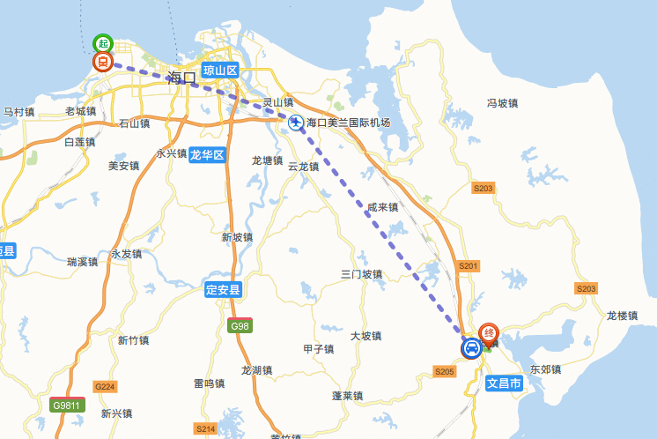

（2）文昌火车站到海南外国语学院，路途很短，可直接走路或打车（的士较少，建议做摩的或电动三轮车）到外国语学院

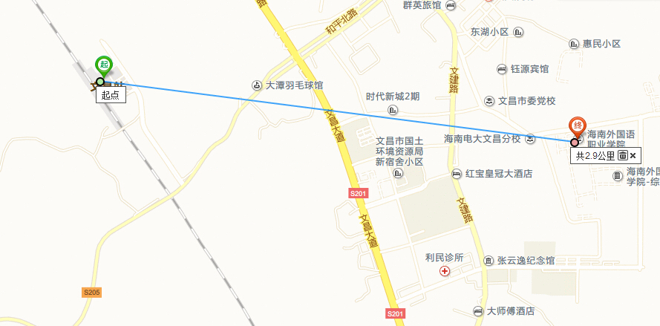

2．乘坐飞机进岛的老师

从“海口美兰国际机场”进岛的老师，可直接通过地下通道到东环高铁“美兰站”（约8分钟）换乘高铁D7311等列车到“文昌站”下车（约需41分钟），到了文昌站可直接打车（的士较少，建议做摩的或电动三轮车）到外国语学院（约10分钟）

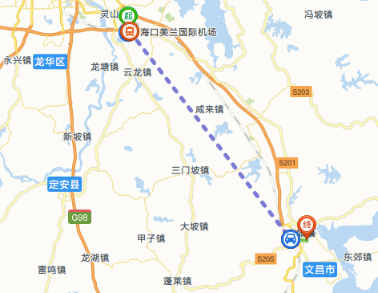

4．乘坐长途汽车进岛或本省的老师

从“海口汽车西站”、“海口汽车东站”进岛或本省的新生，可在“海口汽车西站”、“海口汽车东站”换乘汽车到“文昌汽车站”下车，也可乘坐出租车或公交车到东环高铁“海口东站”换乘高铁到“文昌站”下车。

5．从“文昌汽车站”乘坐1路、3路、4路公交车到“外国语学院站”（学院北门）下车；从“文昌火车站”乘坐6路公交车到“新华书店站”下车到公路对面“恒兴超市站”转乘1路、3路、4路公交车到“外国语学院站”（学院北门）或“辽头路口站”（学院东门）下车。



**（二）到维嘉国际大酒店路线图**

文昌维嘉国际大酒店是按照国际五星级标准设计装修的，集餐饮、康体娱乐、住宿为一体的新型的商务休闲度假酒店。她坐落于闻名遐迩的侨乡海南省文昌市。

维嘉国际大酒店地址：海南省文昌市文城镇文建路166号

1. 海口美兰机场路线图：步行至美兰国际机场内高铁站，乘坐到“文昌站”的高铁，到“文昌站”，全程约20分钟。出站后转乘的士到文昌维嘉国际大酒店大约12分钟。

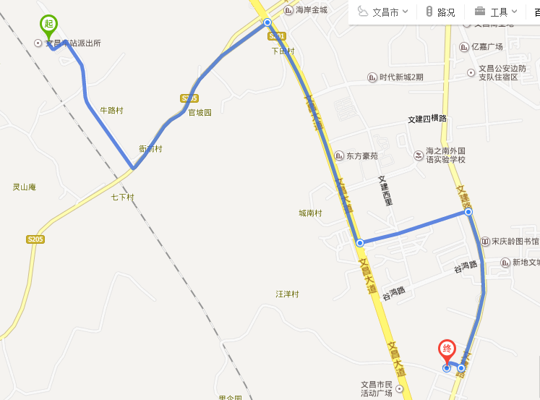

1. 海口美兰机场路自驾路线图：从海口美兰机场路上文昌高速—经过加油站—右手边上文昌大道—行5公里—谷鸿大道—过一个红路灯—右转行走几百米（全程约45分钟）

